Maitre,
Afin de vous aider à bâtir une défense efficace, il me paraît essentiel de vous communiquer le plus de détails possible concernant la situation de l’entreprise.
Dans cette optique, je souhaite partager avec vous un ensemble d’éléments provenant de plusieurs sources.
- Comptes rendus des réunions du CSE (R0 à R7)
Après avoir consulter avec attention ses documents relatifs au projet de restructuration, certains échanges entre la direction et le CSE ont attiré mon attention.
Vous trouverez ci-dessous plusieurs points que j’ai relevés et qui selon moi laissent apparaitre certaines incohérences concernant les véritables raisons invoquées pour justifier la fermeture du site de Toulouse et qui a mon avis fragilise leur défense. Je vous laisse seul juge de leurs pertinences afin de pouvoir le moment venu disposer d’éléments factuels incontestables pour contrecarrer leurs argumentations.
Voici quelques points dignes d’intérêts :
- Voici la nouvelle stratégie d’ASG : « l’activité liée à la gestion de l’alimentation et la puissance électrique (power management) deviendra le premier secteur de croissance du groupe ».
- De même il est annoncé : « Les IPs ( fonctions électroniques génériques et réutilisables) seront développés par les centres d’excellence qui en seront détenteurs. Cela devrait permettre de gagné en efficacité en rationnalisant une partie des produits».
- Les élus soulignent que « l’automobile reste un secteur qui demande une expertise particulière. Au sein de Onsemi, Il y a des équipes qui ont l’expertise automobile, des équipes qui ont l’expertise DCDC et PMIC. L’équipe de Toulouse possède un grande expertise dans les deux domaines ».
Le directeur de la BU PMP (Hervé Branquard) indique « que le groupe MCC ( Mobile, cloud computer ) va assurer le développement des circuits DCDC et PMIC dédiés au secteur automobiles.»
On peut également lire : « le groupe MCC est apparu le plus compétents pour le power management. »
- Les élus rajoutent : « La direction a décidé de fermer Toulouse et de confier cette mission à l’équipe MCC qui dispose de peu expérience dans ce domaine ».
Ce à quoi la direction répond : « oui. »
- Les élus font remarquer à la direction : « la fermeture du site Toulousain entrainera un retour à zéro concernant l’expertises dans les domaines DCDC / PMIC pour ASG ».
La direction répond : « qu’en automobile, la perte du site de Toulouse entrainera un gros impact au niveau connaissance et un retour à la « learning curve. L’aspect dispersion géographique a été énorme dans ce projet. C’est l’un des vecteurs de décisions. Quand on pose cette question découle le choix ».
- Notre collègue Julien Clémens fait la remarque suivante : « Onsemi avait le choix entre garder un site ou il y avait les expertises et éliminer d’autres lieux, ou éliminer des lieux et après chercher l’expertise. Malheureusement pour Toulouse, ils ont d’abord éliminé des lieux avant de conserver l’expertise. ».
- Hervé Branquard répond : « on ne peut que le constater car la décision est prise. Ce n’est pas la compétence qui en jeu. Il n’y a pas ailleurs en interne la compétence automobile pour les systèmes POLS et PMIC, ça reste un grand questionnement ».
- La DRH précise : « le site de Richardson ( Texas –USA) sera un site majeur pour onsemi dans le future. Ça fait partie de la stratégie du groupe. Le site de Richardson est un petit site qui va grandir ».
Le secrétaire du CSE répond « Richardson étant dans la stratégie du groupe va embaucher des profils similaires à Toulouse avec des salaires associées ».

Si je fais un résumé personnel :
- Actuellement, les centres d’expertises n’ont toujours pas été définis.
- L’équipe de Toulouse s’inscrit totalement dans la stratégie. Elle conçoit des produits que d’autres centre ne sont pas capables de faire, pourtant il a été décidé de relocalisé cette activité sur d’autre site qui vont devoir apprendre pendant plusieurs années. Les risques sont importants de perdre des marchés et de ne pas délivrer les produis innovants qui sont attendus par les clients.
- Entre l’annonce de la mise en place du PSE et la notification, il a été demandé à certains collaborateurs d’assurer un transfert des connaissances à ces équipes qui doivent tout appendre. IL est difficile de comprendre avec quel logique industrielle la décision a était prise.
- L’entreprise souhaite se séparer d’une équipe donc le cœur de métier s’inscrit pleinement dans la stratégie qui est annoncée. Elle préfère perdre une équipe possédant une forte expérience dans ce domaine qui n’existe pas ailleurs chez Onsemi.
Cela est même reconnu par la direction de l’entité Française qui se demande comment ASG va gérer ce manque de connaissances.
- Le site de Richardson (Texas - USA) va se développer, l’un des objectifs du haut management est de créer sur un autre site une équipe semblable à celle de Toulouse.

- Un poste de manager design est actuellement ouvert à Richardson ainsi que d’autres offres d’emploi (voir les offres ci-dessous). A terme, celui-ci va probablement diriger une équipe de conception comportant des profils identiques aux nôtres.

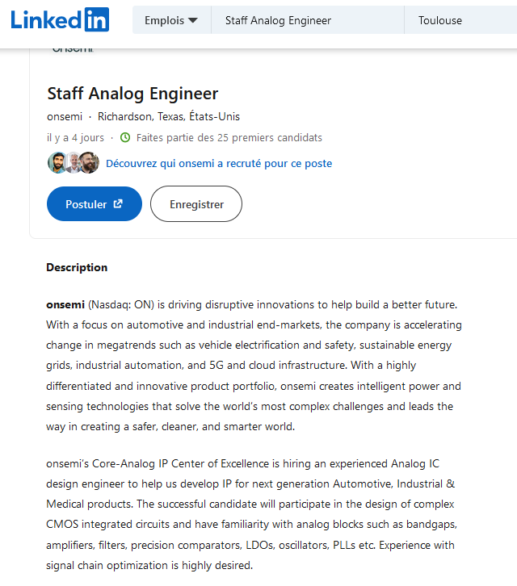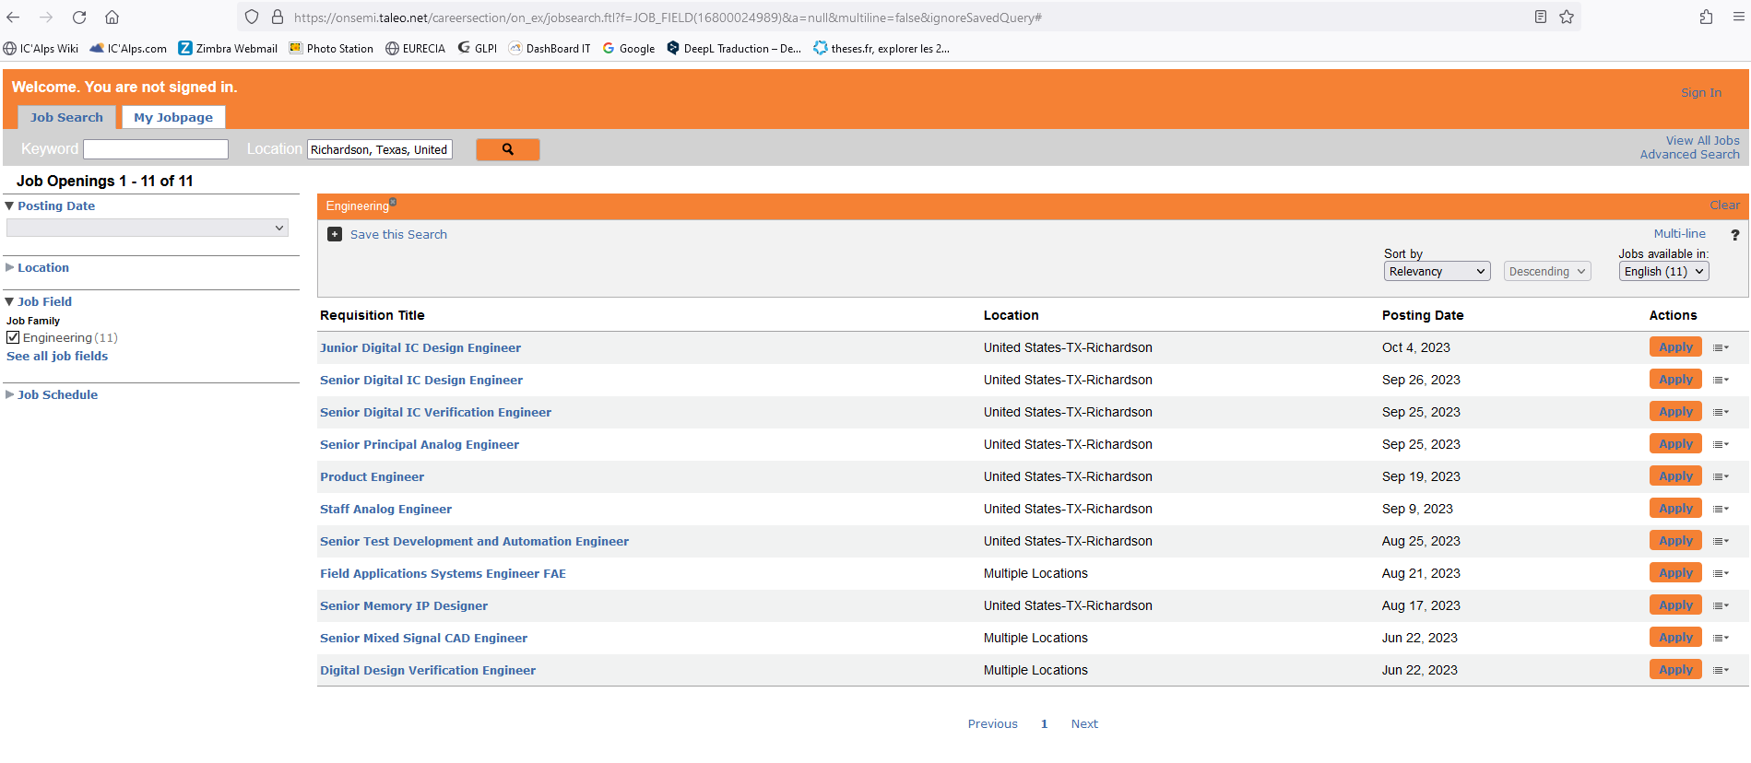

- Pour conclure, il me paraît important de signaler que l’état américain a voté un plan de subvention massif (Chip act – 39M$ débloqué au premier semestre 2022) pour que les entreprises travaillant dans le secteur stratégique du semi-conducteur relocalisent une partie de leurs activités.
https://www.semiconductors.org/semiconductor-industry-leaders-urge-president-biden-to-prioritize-funding-for-semiconductor-manufacturing-research/
Notre CEO faisait partie de la délégation reçu à la Maison Blanche par le président Biden.
On ne peut s’empêcher de penser que ce plan ait pu jouer un rôle significatif sur les décisions prises par la société Onsemi.

B) Ensembles de documents rendus publique ainsi que des emails interne.
Ces derniers apportent des précisions essentielles pour comprendre la stratégie de l’entreprise.
Document 1 :
Tout d’abord, vous trouverez un email qui date du 11 Mars 2021 ( source : CEO - 11 Mars 2021 - Message from Hassane El-Khoury Regarding Reductions in Force – Patrice Delpy – Outlook.pdf , je fourni la traduction), il s’agit d’une communication faite à l’ensemble des salariés.
Ce mail rédigé par notre CEO énonçait la stratégie pour les années avenir (plan quinquennal).
Hassane El-Khoury déclare :
« Pour réussir, nous devons réorienter nos investissements en fonction de nos moteurs de croissance et sur nos marchés cibles. Ces investissements doivent être autofinancés. Cela signifie qu'il faut réorienter les investissements vers nos lignes de produits à forte croissance, tout en rationalisant la manière dont nous menons nos activités quotidiennes. Il s'agit d'une décision difficile qui affecte un grand nombre de nos collègues dans le monde entier, mais qui est essentielle à notre réussite future.
Cette réduction des effectifs touchera environ 740 personnes dans le monde et éliminera une certaine complexité organisationnelle. Cela nous aidera à atteindre nos objectifs plus efficacement et à responsabiliser l'ensemble de l'organisation. Les notifications à tous les employés concernés ont commencé aujourd'hui et j'ai demandé à mes collaborateurs de communiquer avec leurs organisations respectives une fois qu'elles seront terminées, afin que nous puissions nous concentrer sur l'exécution dans la nouvelle organisation.
Au cours des deux derniers mois, l'équipe de direction et moi-même nous sommes concentrés sur l'élaboration d'un plan qui soit réalisable et qui fasse progresser l'entreprise, avec des objectifs clairement définis pour 2021 pendant que nous travaillons sur notre plan quinquennal. Ce réalignement en vue d'atteindre nos objectifs, notamment la croissance du chiffre d'affaires et l'augmentation de la marge brute, ne se fera pas sans quelques changements majeurs.
L'annonce d'aujourd'hui fait partie de ces changements. Parallèlement, je demande à tous mes collaborateurs directs de travailler avec leurs organisations pour comprendre comment chacun d'entre vous peut nous aider à atteindre nos objectifs. Par exemple, l'augmentation de la marge brute peut être obtenue de plusieurs façons : en contrôlant les coûts de fabrication, en minimisant les frais généraux ou en mettant en évidence la valeur de nos produits par le biais du marketing. Tous ces éléments ont une incidence directe sur la marge brute et se situent bien dans notre cercle d'influence respectif. Il en va de même pour nos dépenses d'exploitation - je vous demande à tous de traiter nos dépenses comme si elles étaient les vôtres. Ce n'est pas parce que nous avons toujours fait les choses d'une certaine manière que nous devons continuer à les faire de la même manière. ».

Si je fais un résumé personnel :
Ainsi, à la lecture de ce message envoyé il y a environ 2 ans, on constate que la stratégie proposait été la suivante : réorganiser l’entreprise afin d’accroitre les bénéfices (augmenter la marge brute) afin d’atteindre une meilleure rentabilité. De même, il est clairement indiqué que des économies doivent être réalisées et que chacun des salariés est personnellement concerner.
Document 2 :
Dans en second temps, voici mail reçu le 13 Mars 2023 pour informer la corporation de cette nouvelle réorganisation (doc pdf en anglais ci -joint, je fourni une traduction).
Dans cet email, il est indiqué :
« Les travaux que nous avons réalisés l'année dernière ont permis d'améliorer les performances opérationnelles, d'obtenir des résultats record et de positionner onsemi pour une croissance future. Pour maintenir cet élan, nous devons continuellement évaluer nos activités et nos opérations afin de surpasser nos pairs et de nous adapter aux changements macroéconomiques en réalisant des économies d'échelle.
Il faut s'adapter aux changements macroéconomiques en atteignant l'excellence opérationnelle. Notre travail acharné n'est pas passé n'est pas passé inaperçu et a été reconnu par les investisseurs, les clients et les principales parties prenantes.
La prochaine étape de notre parcours consiste à réaligner nos modèles opérationnels, principalement au sein de l'ASG et de l'IT, dans le but de d’accroitre l’efficacité de l'organisation tout en renforçant la collaboration qui contribuera à atteindre nos objectifs.
Cela signifie passe selon nous par la réduction d'environ 450 postes dans le monde entier.
Concernant les Changements au sein de l'Advanced Solutions Group (ASG).
ASG joue un rôle important dans notre stratégie, et ce pivot nous permet de fournir des produits innovants, à la pointe de la technologie et compétitifs plus rapidement que nos concurrents. Pour se préparer au succès futur, ASG doit renforcer ses capacités de conception, modifier ses méthodologies et mettre en place des centres d'excellence (CoE) qui regroupent la propriété intellectuelle (II) en fonction de la conception, des aptitudes et des compétences afin de mener à bien cette mission. Les sites de petite taille seront regroupés dans des lieux où les talents disponibles sont nombreux. Cela permettra de créer des synergies opérationnelles, de réduire les délais de conception et de libérer des capacités pour la réalisation des projets.
Cela nous permettra également de concentrer nos capacités au sein des centres d'excellence nouvellement créés et de permettre à nos groupes de produits de disposer du plus haut niveau d'expertise en matière de conception pour l'ensemble des produits que nous considérons comme stratégiques.
À compter du 13 mars, ASG cessera ses activités de conception et de test à Séoul, en Corée, et à Bangalore, en Inde, et fermera ses sites de Lindon, dans l'Utah. Nous prévoyons également de nous retirer de notre site de Toulouse, France. »

Document 3 :
Je présente ici une page web trouvée sur le site de la compagnie ( source : onsemi Presents its Path to Accelerate Revenue Growth at 3x the Semiconductor Industry.pdf).
Le 25 Mai 2023, lors d’une communication interne du CEO adressée au monde financier, on découvre les prévisions faites par onsemi.
Il est mentionné : « L'entreprise a souligné comment sa transformation au cours des deux dernières années a permis à onsemi de surpasser les performances de l'industrie et a révélé ses plans stratégiques pour l'accélération de la croissance de l'entreprise jusqu'en 2027. L'événement a suivi les résultats du premier trimestre de l'onsemi, qui ont dépassé les attentes de Wall Street.
Le modèle financier accéléré d'onsemi prévoit une croissance des revenus de 10% à 12% CAGR de 2022 à 2027, soit trois fois la croissance prévue du marché des semi-conducteurs, en plus d'un objectif de marge brute de 53% en 2027, grâce à l'accent mis sur les nouveaux produits et à la montée en puissance du SiC à des marges accrues. La société passe également de sa stratégie Fab Liter, qui a créé une empreinte de fabrication flexible et à faible coût fixe, à une stratégie Fab Right qui optimise l'empreinte de l'actif pour des gains d'efficacité et le meilleur retour sur capital investi (ROIC) de sa catégorie.
"Malgré les conditions de marché incertaines actuelles, onsemi continue à dépasser les attentes et à accélérer sa croissance en se concentrant sur les mégatendances dans ses marchés clés de l'automobile et de l'industrie pour soutenir un écosystème durable", a déclaré Hassane El-Khoury, président et CEO d'onsemi. "Comme l'illustrent les nombreux témoignages de nos clients, nous continuons à renforcer notre leadership dans le domaine du SiC, un élément crucial sur la voie du zéro émission, avec la technologie EliteSiC d'onsemi. Je tiens à remercier nos employés pour leur dévouement et leur persévérance qui nous ont permis d'atteindre une efficacité, une performance et une durabilité accrues."
Onsemi a souligné plusieurs annonces récentes dans les secteurs de l'automobile et de l'énergie, donnant un aperçu de la façon dont l'entreprise continue à renforcer sa position dans des domaines clés. Onsemi reste engagé à créer des solutions pour l'écosystème durable en fournissant des composants essentiels pour l'électrification des véhicules, l'ADAS, le stockage et la charge de l'énergie, ainsi que les robots mobiles autonomes et la vision industrielle.
Si je fais un résumé personnel :
La compagnie semble être très confiante sur son avenir proche et elle déclare qu’elle continue à dépasser les attentes financières et à accélérer sa croissance.
Elle pense surperformée en ayant une croissance 3 fois supérieure aux prévisions prévues par le marché. Elle compte notamment sur les produits SiC ( sytéme de recharge pour les véhicules) qui sont très demandés et ont une forte valeur ajoutées.
Annonce d’un accord avec Vitesco (équipementier auto ): 1.9 M$ ( pdf joint)
Annonce d’un partenariat pour fournir des solutions pour les panneaux solaire : 1.95M$ (pdf joint).

En tout état de cause, les revenus conséquents auxquels elle s’attend devraient lui permettre d’investir dans la recherche pour rester compétitive.
Il est également fait allusion au ROI (retour sur investissement) qui un indice économique important pour une entreprise mondialisée.
On peut également consulter le site https://finbold.com/semiconductor-stocks-roi-research/ qui nous donne des renseignements sur les performances des entreprises.
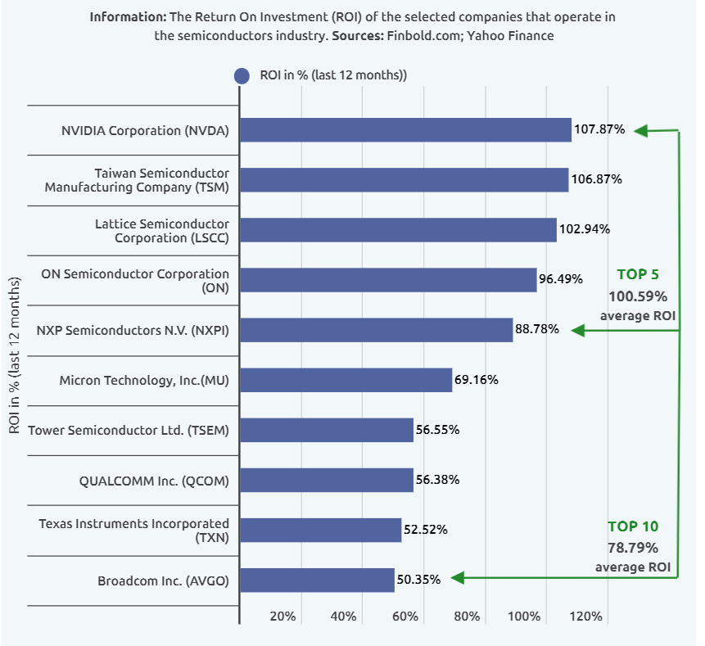
On constate que deux de nos principaux concurrent (Texas Instruments & NXP ) ont un ROI plus faible que celui de Onsemi. Cela indique que l’entreprise est plus largement profitable par rapport à ces concurrents.
Nous pouvons tous accéder à un ensemble de données qui analysent les résultats financiers des entreprises en consultant des sites spécialisés. Ces analyses proviennent des services de notations des principales banques internationales : Goldman Sachs, Morgan, UBS, Deutch Bank…
https://www.wallstreetzen.com/stocks/us/nyse/onon/stock-forecast#:~:text=Out%20of%2010%20analysts%2C%205,buy%20On%20Holding%20Ag%20stock.

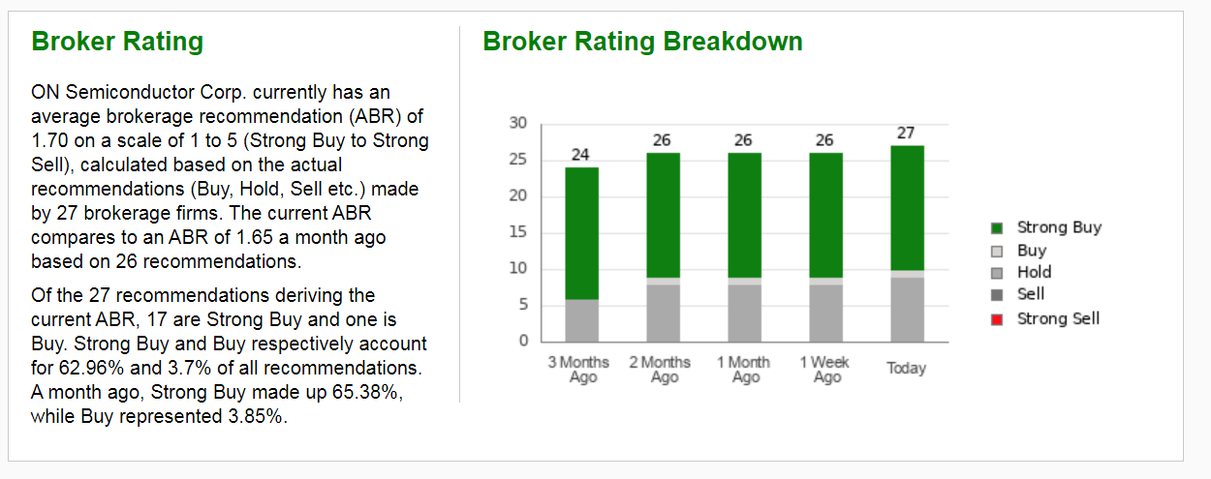
On constate que l’action Onsemi est une valeur qui est profitable et qu’il est conseillé d’investir dans la société. Comment se fait–il qu’elle soit obligée de procéder à des licenciements pour financer sa recherche et développement alors que ces excellentes capacités financière lui permettrait de faire des levées de fond ou des emprunts très facilement ?.

Vous trouverez ci-dessous, un graphique relatif à l’évolution du court de l’action de la société Onsemi sur les 5 dernières années. La source provient du site de la bourse US qui recense les valeurs technologiques https://www.nasdaq.com/market-activity/stocks/on
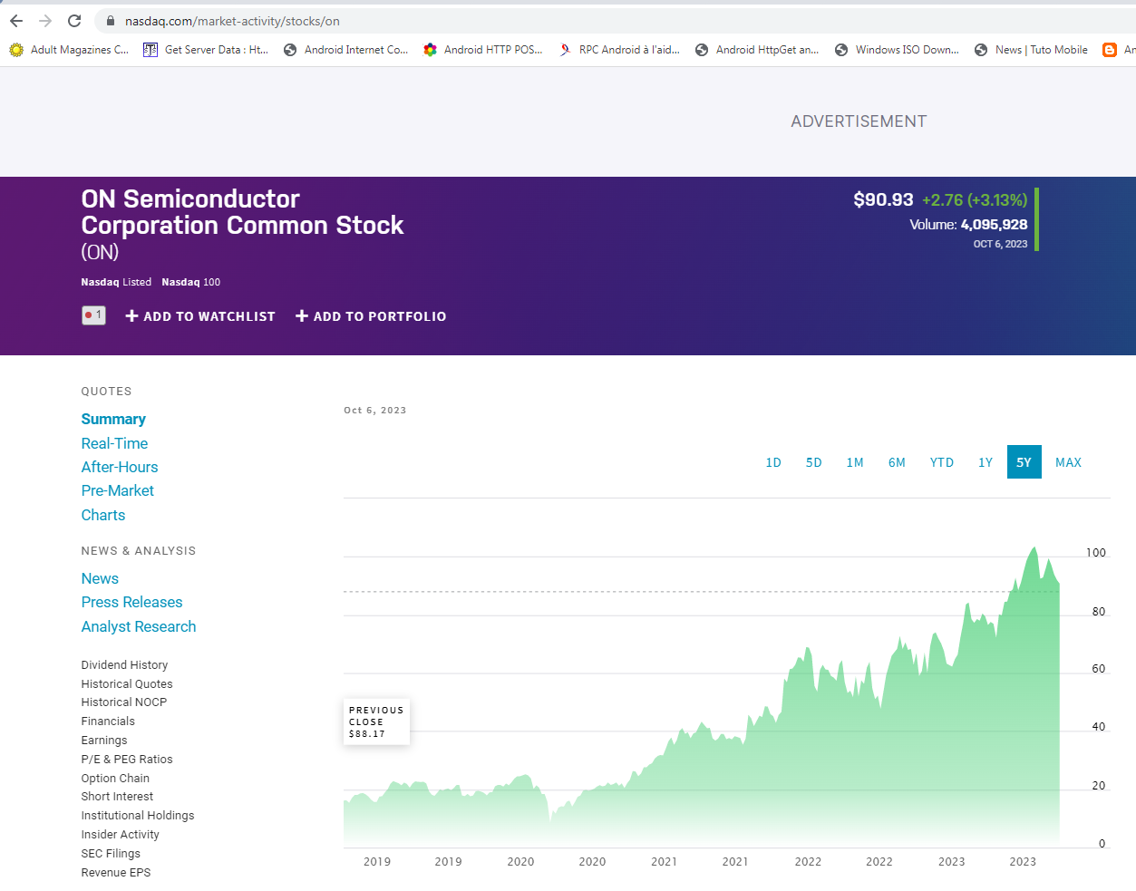
La croissance sur les dernières années et fulgurantes. On peut noter que depuis l’annonce du plan de restructuration du 13 Mars 2023, l’action a poursuivi son ascension ( +20 $)

En Juillet 2023, une communication annonce que les résultats de Q2 sont supérieures à celle attendues (onsemi Second Quarter 2023 Results Exceed Expectations.pdf)

